**01- FUENTE TIPOGRÁFICA:**

Poppins

<https://fonts.google.com/specimen/Poppins?query=poppins>

**02- COLORES HEX:**

Todos los textos son Gris: 454545

Rojo: e10030

**03- LINKS REDES SOCIALES:**

Ig: <https://www.instagram.com/rapidisimogdl>

fb: <https://www.facebook.com/Rapid%C3%ADsimo-101140472593332/>

**04- A QUE CORREO LLEGARÁ EL FORMULARIO CONTACTO:**

[hola@rapidisimo](mailto:hola@rapidisimo)expres.com

**05- Todos los botones con el WhatsApp te deberá abrir directamente whats**

**05- TIPOGRAFÍA Y ESTILOS**

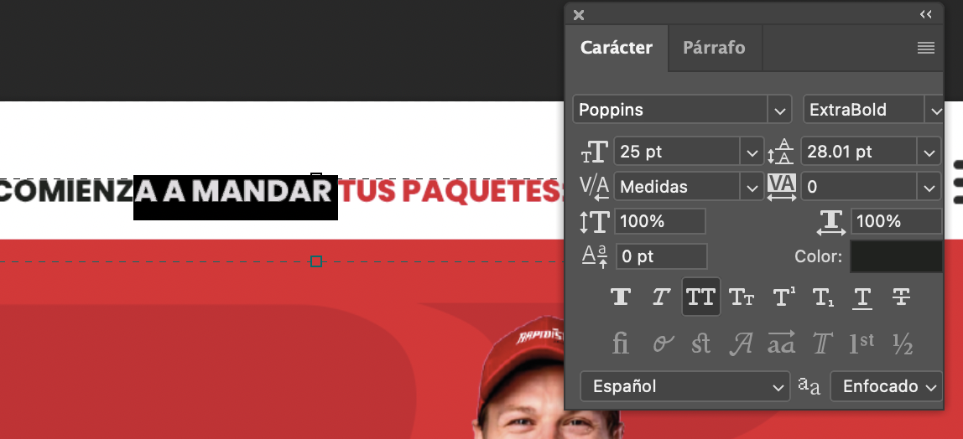

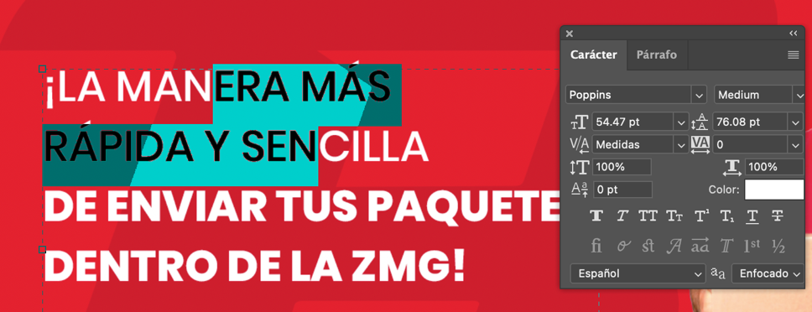

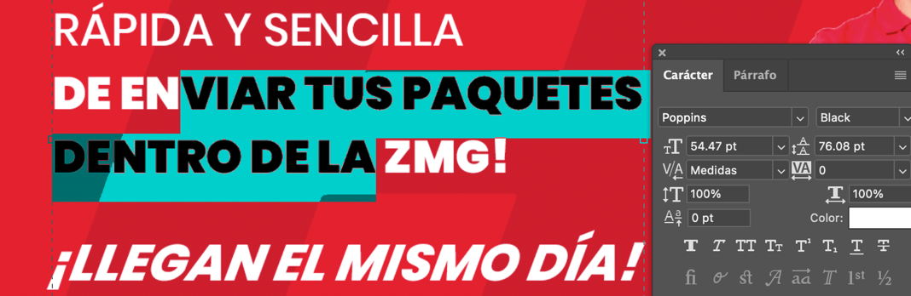

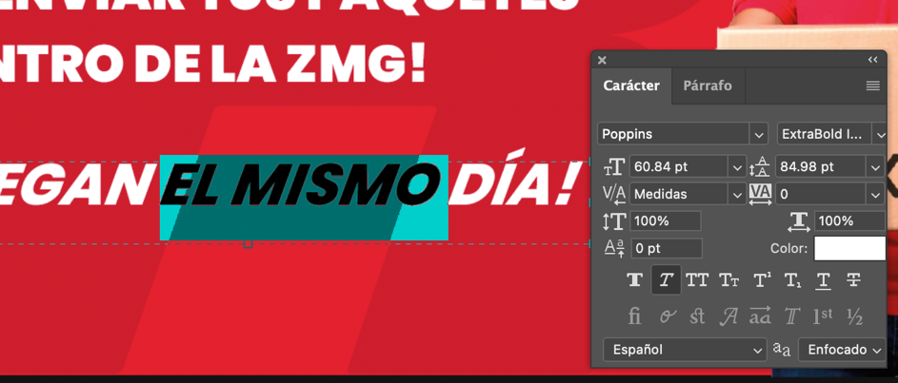

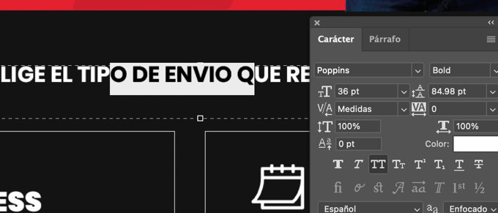

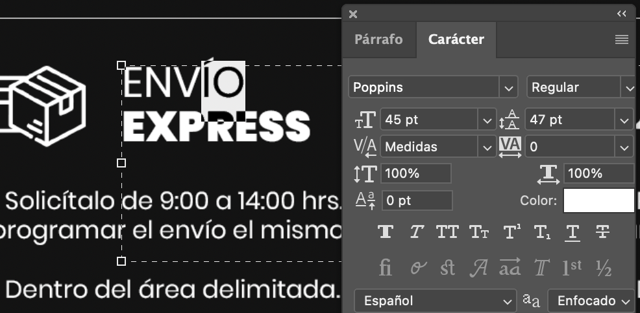

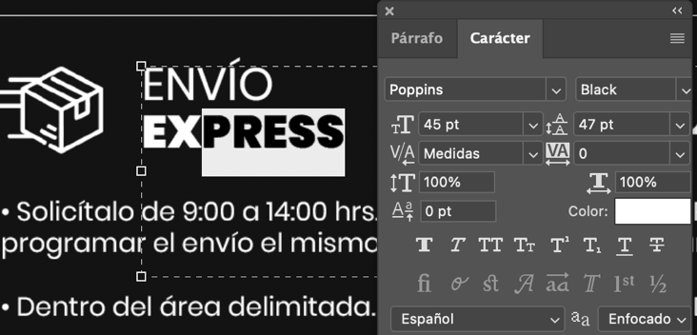

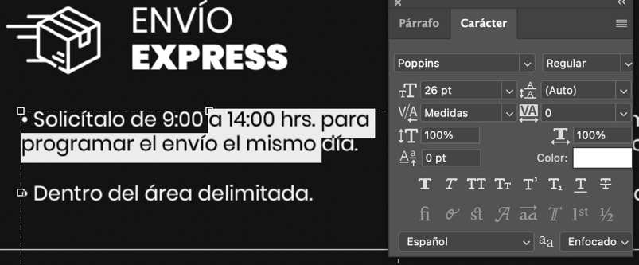

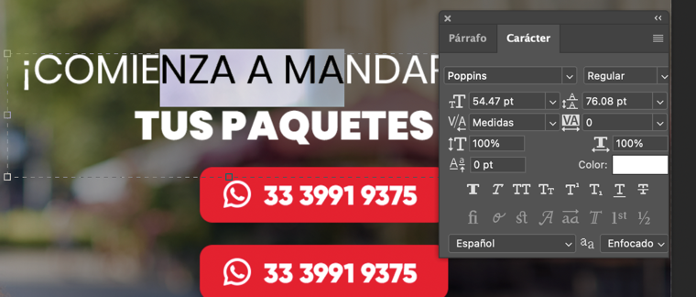

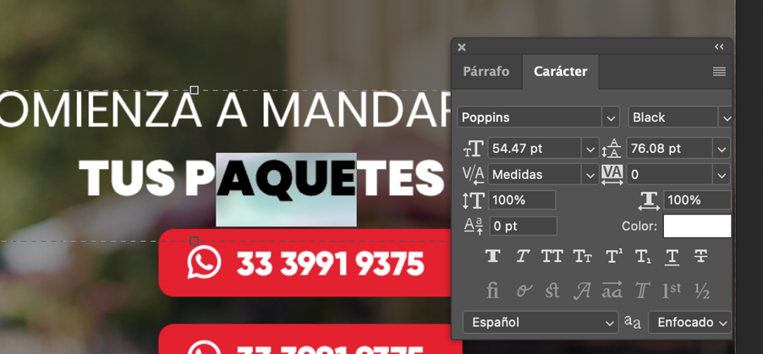

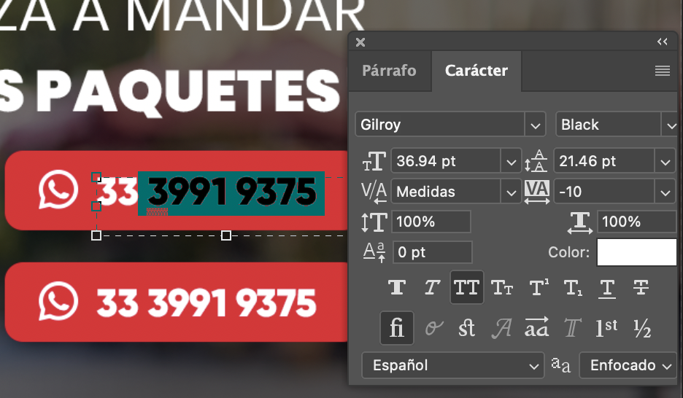

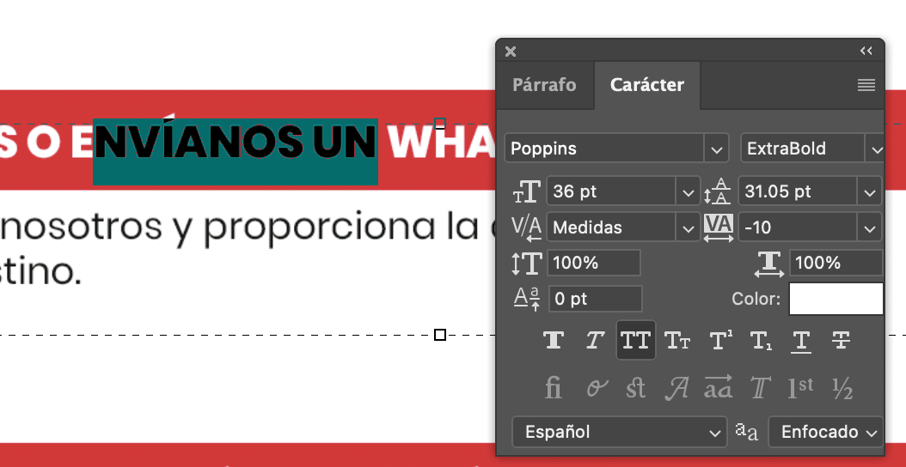

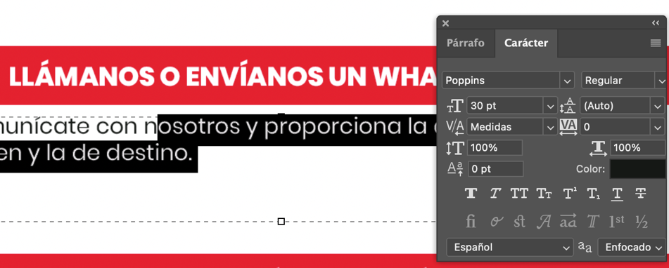

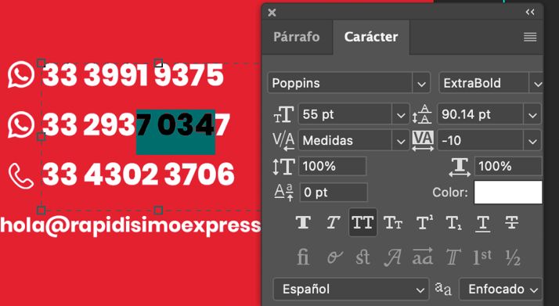

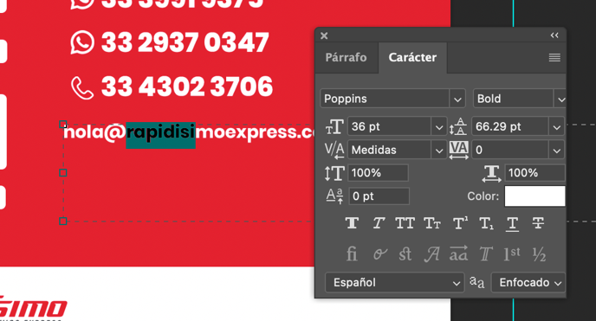

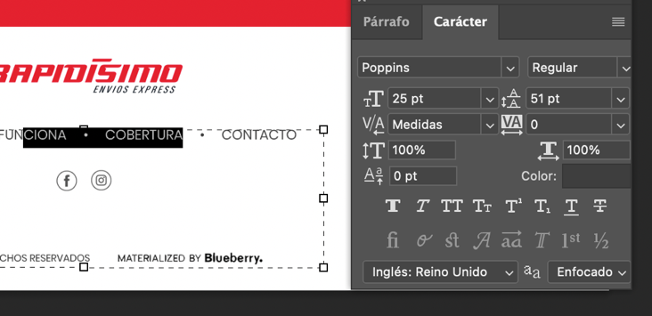

**MENÚ:**

**INDEX**

**mandará a a la parte inicial de la página**

**¿CÓMO FUNCIONA?**

**MANDARÁ AQUÍ**

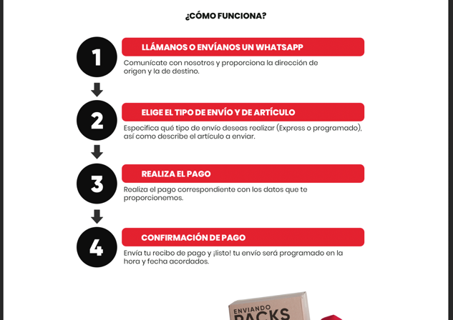

**COBERTURA**

**MANDARÁ AQUÍ**

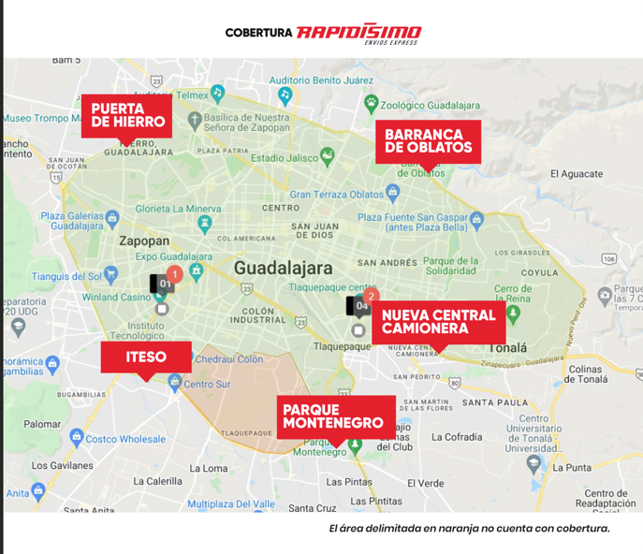

**CONTACTO**

**MANDARÁ AQUÍ**

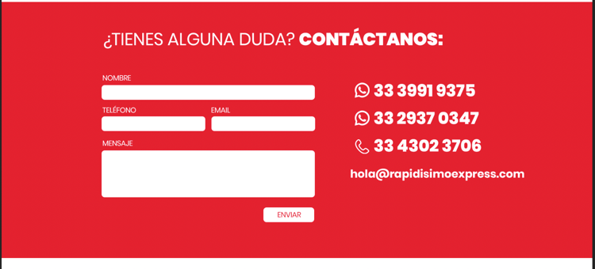

**TOP BUTTON SIEMPRE FLOTANTE**

**(TE LLEVARÁ HASTA EL TOP DE LA PAGINA)**

